**[ Nome do Projeto Final de Curso ]**

***Diagrama Entidade Relacionamentos***

Grupo [nº]

[Nome] [RGM]

[Nome] [RGM]

[Nome] [RGM]

[Nome] [RGM]

**Controle de Versão**

|  |  |  |
| --- | --- | --- |
| **Responsável** | **Modificação** | **Data** |
|  |  |  |
|  |  |  |
|  |  |  |
|  |  |  |

**Índice**

1. MER 4

2. Modelo Relacional 4

3. Script de Criação das Tabelas 4

# MER

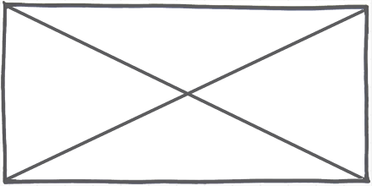

# Modelo Relacional

# Script de Criação das Tabelas

# 